**北京邮电大学计算机学院**

**2022-2023 学年第 2 学期项目总结报告**

**（每个项目小组一份）**

**课程名称：  *操作系统原理***

**项目名称： 实验六 Linux文件系统调用**

**项目完成人：**

**姓名：_万志恒 学号： 2021212413**

**姓名： 李伟泽 学号： 2021211462**

**姓名： 唐子潇 学号： 2021211460**

**指导教师： 赵方**

**日 期： 2023 年 6 月 1 日**

**一 . 项目目的和要求**

1.掌握 linux 提供的文件系统调用的使用方法；

2.熟悉文件系统的系统调用用户接口；

3.了解操作系统文件系统的工作原理和工作方式。

**二 .项目开发环境**

硬件：PC微型计算机、8核、16.0G内存、467G硬盘

软件：Linux操作系统、Clion、g++

**三 .项目内容**

编写一个文件工具 filetools，使其具有以下功能：

0.退出

1.创建新文件

2.写文件

3.读文件

4.修改文件权限

5.查看当前文件权限并退出

提示用户输入功能号，并根据用户输入的功能选择相应的功能。

**四 .项目结果及分析**

源代码：

#include <iostream>  
#include <unistd.h>  
#include <sys/stat.h>  
#include <sys/file.h>  
#include <fcntl.h>  
#include <cstring>  
  
using namespace std;  
  
struct my_file{  
 int fd=-1;  
 int open_mode=0, write_mode=0;  
 char path_name[256]="";  
}cur_file;  
  
static struct flock lock_it; /* 用于加锁的flock对象 */  
static struct flock unlock_it; /* 用于解锁的flock对象 */  
static int lock_fd = -1;  
  
void my_lock_init(char *path_name, short int lk_type);  
void my_lock_wait();  
void my_lock_release();  
  
void flock_wait(int opr){  
 /*if(flock(cur_file.fd, opr)<0){  
 cout<<"当前文件正被其他进程占用，请稍候..."<<endl;  
 }*///为什么没用呢。。。  
 while(flock(cur_file.fd, opr)<0);  
 cout<<"已获取锁"<<endl;  
}  
  
void flock_rls(){  
 flock(cur_file.fd, LOCK_UN);  
 cout<<"已释放锁"<<endl;  
}  
  
int opt();  
void get_route();  
void open_file();  
void close_file();  
void new_file();  
void write_file();  
void read_file();  
void alter_file_mode();  
void view_file_mode();  
  
int main() {  
 int usr_choice;  
 do{  
 usr_choice=opt();  
 }while(usr_choice>=0&&usr_choice<=5);  
 return 0;  
}  
  
void my_lock_init(char *path_name, short int lk_type) {  
 char lock_file[1024]; /* 存放文件名的临时缓存 */  
  
 /* 由于mkstemp会修改参数的最后6个字符，为避免pathname是字符串常量，  
 * 需要将字符串从pathname copy到临时缓存lock_file中，然后作为创建唯一临时文件的参数 */  
 strncpy(lock_file, path_name, sizeof(lock_file));  
 lock_fd = mkstemp(lock_file); /* 创建唯一的临时文件并打开 */  
  
 unlink(lock_file); /* 删除指定文件名的文件，如果有进程打开了该文件，  
 * 会在进程结束后所有指向该文件的描述符都关闭后删除文件。这样可以确保即使程序崩溃，临时文件也会完全消失 */  
  
 /*计算文件长度*//*  
 long file_size = -1;  
 struct stat stat_buff;  
 if(stat(lock_file, &stat_buff)>=0){  
 file_size=stat_buff.st_size;  
 };*/  
  
 /* 设置flock对象的写锁属性 */  
 lock_it.l_type = lk_type;  
 lock_it.l_whence = SEEK_SET;  
 lock_it.l_start = 0;  
 lock_it.l_len = 0;  
  
 /* 设置flock对象的解锁属性 */  
 unlock_it.l_type = F_UNLCK;  
 unlock_it.l_whence = SEEK_SET;  
 unlock_it.l_start = 0;  
 unlock_it.l_len = 0;  
}  
  
void my_lock_wait() {  
 int rc;  
 while((rc=fcntl(lock_fd, F_SETLKW, &lock_it))<0){  
 cout<<rc<<endl;  
 };  
}  
  
void my_lock_release() {  
 fcntl(lock_fd, F_SETLKW, &unlock_it);  
}  
  
int opt(){  
 char choice;  
 cout << "--------------------------------------------" << endl;  
 cout << "file_tools" << endl;  
 cout << "0. 关闭当前文件" << endl;  
 cout << "1. 创建新文件（这将关闭现有文件）" << endl;  
 cout << "2. 写文件" << endl;  
 cout << "3. 读文件" << endl;  
 cout << "4. 修改文件权限" << endl;  
 cout << "5. 查看当前文件权限并退出" << endl;  
 cout << "6. 退出file_tools（其它输入默认为该操作）" << endl;  
 cout << "请根据提示输入您的操作：";  
 cin>>choice;  
 if(choice>'6'||choice<'0') choice='6';  
 cout<<"--------------------------------------------"<<endl;  
/* while(cur_file.fd<0&&(choice>='2'&&choice<='5')){  
 open_file();  
 }  
不能这样写，不然的话如果打开错误就一直循环直到成功打开文件为止，不能直接退出了QAQ*/  
  
 if(cur_file.fd<0&&(choice>='2'&&choice<='5')){  
 cout<<"当前未打开任何文件，先打开一个文件吧！"<<endl;  
 open_file();  
 }  
 if(cur_file.fd>=0||choice=='1'||choice=='0'||choice=='6'){  
 switch (choice) {  
 case '1':  
 new_file();  
 break;  
 case '2':  
 write_file();  
 break;  
 case '3':  
 read_file();  
 break;  
 case '4':  
 alter_file_mode();  
 break;  
 case '5':  
 view_file_mode();  
 case '0':  
 close_file();  
 break;  
 default:  
 cout<<"n_n bye-bye! n_n"<<endl;  
 close(cur_file.fd);  
 cout<<"--------------------------------------------"<<endl;  
 break;  
 }  
 }  
 return choice-'0';  
}  
  
void get_route() {  
 cout<<"输入文件的路径名：";  
 cin>>cur_file.path_name;  
}  
  
void open_file(){  
 //获取新建文件路径名  
 get_route();  
  
 //获取打开模式  
 cout<<"根据提示选择打开模式："<<endl;  
 cout<<"0. 只读（输入其他默认为该模式）"<<endl;  
 cout<<"1. 只写"<<endl;  
 cout<<"2. 可读可写"<<endl;  
 cin>>cur_file.open_mode;  
 if(cur_file.open_mode<0||cur_file.open_mode>2) cur_file.open_mode=0;  
 cur_file.write_mode=0;  
  
 //打开文件  
 cur_file.fd=open(cur_file.path_name, cur_file.open_mode/*|cur_file.write_mode*/);  
 if(cur_file.fd<0) cout<<"warning：文件打开失败！"<<endl;  
}  
  
void close_file(){  
 if(cur_file.fd<0){  
 cout<<"当前未打开任何文件！"<<endl;  
 return;  
 }else{  
 close(cur_file.fd);  
  
 //对cur_file全局变量重新初始化  
 cur_file.fd=-1;  
 cur_file.open_mode=0;  
 cur_file.write_mode=0;  
 cout<<"已关闭"<<cur_file.path_name<<endl;  
 strcpy(cur_file.path_name, "");  
 }  
}  
  
void new_file() {  
 //关闭已打开的文件  
 close(cur_file.fd);  
 //获取新建文件路径名  
 get_route();  
 //获取创建模式  
 cout<<"根据提示选择创建模式（输入其他默认为退出）："<<endl;  
 cout<<"0. 只读创建"<<endl;  
 cout<<"1. 只写创建"<<endl;  
 cout<<"2. 可读可写创建"<<endl;  
 cin>>cur_file.open_mode;  
 if(cur_file.open_mode<0||cur_file.open_mode>2) return;  
 //获取文件访问权限  
 mode_t file_umask;  
 cout<<"请根据以下规则输入umask值设置文件访问权限："<<endl;  
 cout<<"umask值有三位，第一位代表所有者权限，第二位代表群组权限，第三位代表其他用户权限；"<<endl;  
 cout<<"每一位对应加权值意义如下：4表示读权限，2表示写权限，1表示执行权限，通过对所有权限的相应权值相加得到该位的值。"<<endl;  
 cout<<"请输入新建文件的umask值：";  
 cin>>oct>>file_umask;  
 //创建新文件  
 cur_file.fd=open(cur_file.path_name, cur_file.open_mode|O_CREAT|O_EXCL, file_umask);  
 if(cur_file.fd<0) cout<<"warning：文件创建错误！"<<endl;  
 else cout<<"文件创建成功！"<<endl;  
}  
  
void write_file() {  
 //首先判断权限  
 if(cur_file.open_mode==O_RDONLY){  
 cout<<"warning: 文件以只读方式打开，无法写文件。"<<endl;  
 return;  
 }  
  
 //根据写入方式重新打开文件  
 close(cur_file.fd);  
  
 /*创建写锁*//*  
 my_lock_init(cur_file.path_name, F_WRLCK);  
 *//*申请锁*//*  
 my_lock_wait();*/  
  
 cout << "根据提示输入写入方式（输入其他默认退出操作）：" << endl;  
 cout << "0. 清空文件并写入内容" << endl;  
 cout << "1. 在文件末尾开始写入" << endl;  
 scanf("%d", &cur_file.write_mode);  
 if (cur_file.write_mode == 1) cur_file.write_mode = O_APPEND;  
 else if(cur_file.write_mode == 0) cur_file.write_mode = O_TRUNC;  
 else return;  
 cur_file.fd=open(cur_file.path_name, cur_file.open_mode|cur_file.write_mode);  
  
 flock_wait(LOCK_EX);  
  
 //写入文件  
 char write_buf[1024] = "";  
 cout << "请输入写入内容：" << endl;  
 getchar();  
 cin.getline(write_buf, 1024, '\n');  
 write_buf[strlen(write_buf)] = '\n';  
 ssize_t is_write=write(cur_file.fd, write_buf, strlen(write_buf));  
 if(is_write<0) cout<<"warning: 写文件错误！"<<endl;  
  
 /*释放锁*//*  
 my_lock_release();*/  
  
 flock_rls();  
}  
  
void read_file() {  
 //首先判断权限  
 if(cur_file.open_mode==O_WRONLY){  
 cout<<"warning: 文件以只写方式打开，无法读文件。"<<endl;  
 return;  
 }  
  
 //read函数读完文件后需要重新打开文件才能重新从头开始读  
 close(cur_file.fd);  
  
 /*创建读锁*//*  
 my_lock_init(cur_file.path_name, F_RDLCK);  
 *//*申请锁*//*  
 my_lock_wait();*/  
  
 open(cur_file.path_name, cur_file.open_mode);  
  
 flock_wait(LOCK_SH);  
  
 char read_buf;  
 cout<<cur_file.path_name<<"文件的内容如下："<<endl;  
 ssize_t is_read=read(cur_file.fd, &read_buf, 1);  
 while(is_read==1){//read函数读入EOF返回0  
 cout<<read_buf;  
 is_read=read(cur_file.fd, &read_buf, 1);  
 }  
 if(is_read<0) cout<<"warning: 读文件错误！"<<endl;  
  
 cout<<"按下换行键以继续";  
 getchar(); getchar();  
  
 /*释放锁*//*  
 my_lock_release();*/  
  
 flock_rls();  
}  
  
void alter_file_mode() {  
 flock_wait(LOCK_EX);  
  
 //获取新的文件访问权限  
 mode_t file_umask;  
 cout<<"请根据以下规则输入umask值修改文件访问权限："<<endl;  
 cout<<"umask值有三位，第一位代表所有者权限，第二位代表群组权限，第三位代表其他用户权限；"<<endl;  
 cout<<"每一位对应加权值意义如下：4表示读权限，2表示写权限，1表示执行权限，通过对所有权限的相应权值相加得到该位的值。"<<endl;  
 cout<<"请输入修改后的umask值：";  
 cin>>oct>>file_umask;  
  
 /*创建写锁*//*  
 my_lock_init(cur_file.path_name, F_WRLCK);  
 *//*申请锁*//*  
 my_lock_wait();*/  
  
  
 //修改文件访问权限  
 int is_altered=fchmod(cur_file.fd, file_umask);  
 if(is_altered==0) cout<<"文件:"<<cur_file.path_name<<"的权限修改成功"<<endl;  
 else if(is_altered==-1) cout<<"文件:"<<cur_file.path_name<<"的权限修改失败"<<endl;  
  
 /*释放锁*//*  
 my_lock_release();*/  
  
 flock_rls();  
}  
  
void view_file_mode() {  
 //获取当前文件状态  
 unsigned int mask=0700, N_BITS=3;  
 struct stat buff{};  
 const static char *perm[]={"---","--x","-w-","-wx","r--","r-x","rw-","rwx"};  
 if(stat(cur_file.path_name, &buff)!=-1){  
 printf("%s 的权限为：", cur_file.path_name);  
 //将st_mode的每一位（对应二进制的三位）与0b111按位与，三位中各位若为1则表示对应用户拥有该位对应权限）  
 for(int i=3; i; i--){  
 printf("%3s", perm[(buff.st_mode&mask)>>(i-1)*N_BITS]);  
 mask>>=N_BITS;  
 }  
 cout<<endl;  
 }else printf("warning: %s的权限修改失败\n", cur_file.path_name);  
}

结果：

新建文件：

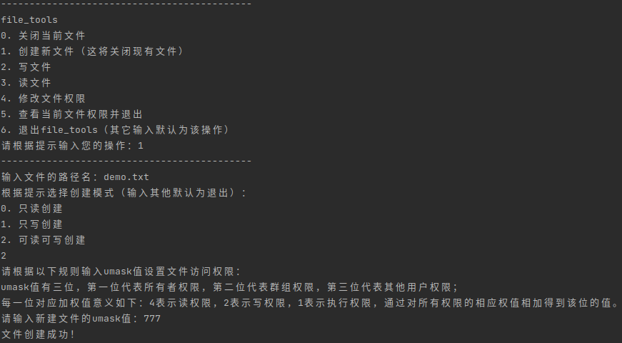

写入文件：

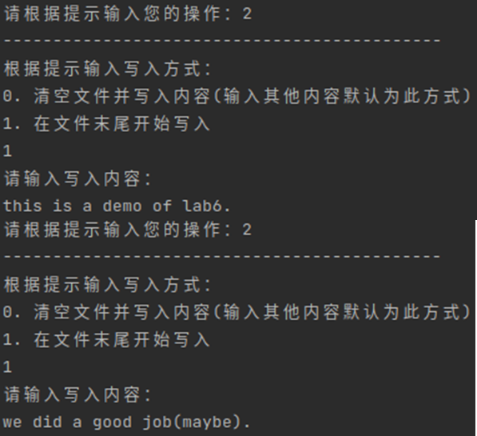

读文件：

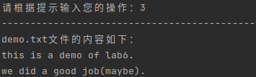

修改文件权限：

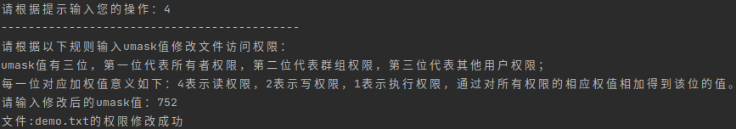查看文件权限并退出：

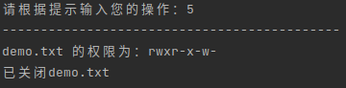

退出文件管理器：

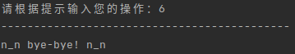

读写锁的实现：

读，随后另一进程读：

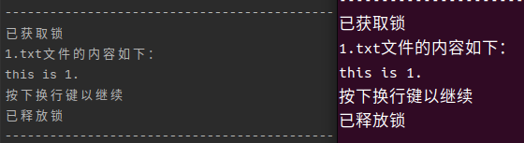

读，随后另一进程写

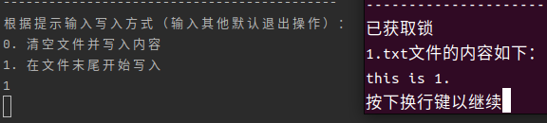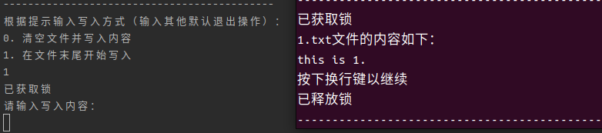

写，随后另一进程读

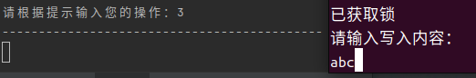

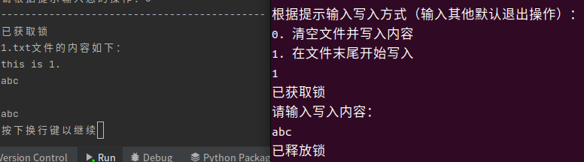

写，随后另一进程写

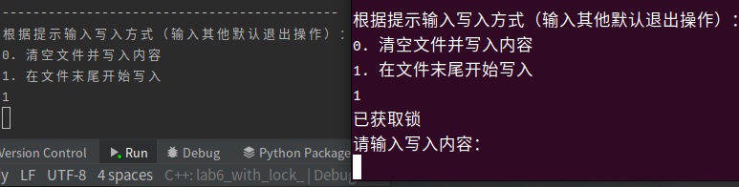

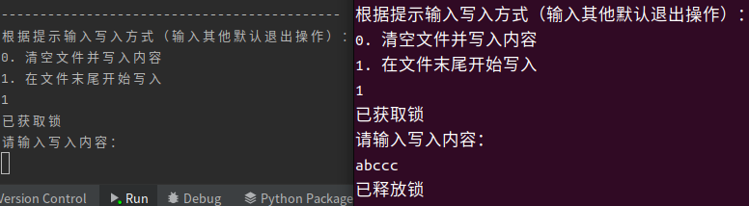

结果分析：程序的实现逻辑是通过my_file()类型对象存储当前打开文件的信息，并根据用户输入对当前文件执行相应操作。其中涉及到如open()、close()、write()、read()、fchmod()等一系列Linux提供的系统调用。此外，我们还通过flock()实现了对文件加读写锁，在对文件执行写操作及修改权限操作时加写锁，读文件时加读锁。

问题分析：通过查阅资料我们了解到Linux系统提供了flock()函数来实现多进程操作文件的读写锁。但在编写了相应程序之后我们无法成功对文件进行加锁。经过调试后我们发现，需要先打开文件再对文件加锁，否则会出错，最终实现了对文件添加读写锁。

**五 .项目人员、进度安排及完成过程**

项目人员：万志恒、李伟泽、唐子潇

万志恒负责opt()、write_file()、view_file_mode()函数代码的编写、对文件加读写锁的实现以及代码整合，李伟泽负责get_route()、open_file()、new_file()、close_file()函数的编写，唐子潇负责main()、read_file()、alter_file_mode()函数的编写以及程序所涉及数据结构的实现。

**六 . 项目心得及体会**

万志恒：本次实验我通过C++以及其中包含的Linux系统调用函数和同学一起实现了一个简单的文件管理器。我通过write()系统调用实现了写入文件操作，同时深入认识了不同open()函数的参数对应的不同操作；此外在编写查看用户权限的过程中我深入认识了通过stat()函数获取当前文件信息的操作，并学习了文件的stat信息中mask量所代表的权限信息。此次实验锻炼了我的c++编程能力，同时使我更加熟悉Linux中open()、write()、stat()等系统调用。此外我还了解了通过flock()、fcntl()等系统调用实现对文件加读写锁的方式，加深了我对锁机制的理解。

李伟泽：熟悉了linux下文件创建、打开和关闭调用操作；清楚了umask值以及对应的文件权限。

唐子潇：通过本次实验，我了解了操作系统文件系统的工作原理和工作方式，掌握了linux 提供的文件系统调用的使用方法，熟悉了文件系统的系统调用用户接口，尤其对于读取用户文件有了较为深刻的认识。

**七 . 附录（附上项目其他文档，具体内容根据项目要求确定**